Alternativ Utetrening- Basisøkt, intervaller og styrke- Ca. 60 min
Øktplanen inneholder kondisjons- og styrkeøvelser, og kan gjennomføres ute, uten noe spesielt utstyr.
Utstyr: Klokke/mobil for å holde tid, trapp (mange relativt lave trinn gjør det lettere å tilpasse øvelsene selv)
Dersom du har behov for individuelle tilpasninger (større/mindre belastning), eller ikke finner en passende trapp, se nederst på øktplanen.
Tid | Øvelser og veiledningspunkter | Øvingsbilder
10 min | Oppvarming
6 min | - Rolig jogg  - Start med å jogge veldig rolig, slik at pulsen ikke øker for drastisk.  - Øk tempoet noe etter et par minutter, men oppretthold intensiteten på et rolig og behagelig nivå.
4 min | - Løpsdrill  - 20 sek pause mellom hver øvelse
30meter x 2 | - Høye kneløft  - Løft knærne vekselsvis høyt opp fra stående posisjon, land på tåballene, bruk armene aktivt, og oppretthold overkroppen rett og stabil. | 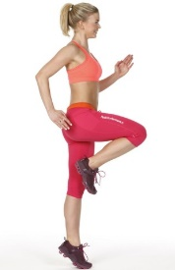
30 meter x 2 | - Spark bak  - Spark bena bakover slik at hælene går mot setet. Bruk armene aktivt mens du opprettholder overkroppen rett og stabil. | 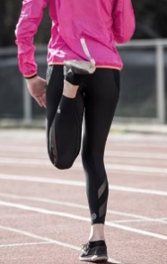
10 hopp x 3 | - Sprunglauf  - Løp et par meter i moderat tempo. Ta sats fremover, hev det fremste kneet høyt opp mens motsatt arm kommer frem.  - Land på fremste delen av foten før du direkte tar sats med det andre benet. | 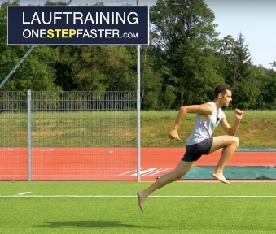

Tid | Øvelser og veiledningspunkter | Øvingsbilder
40 min | Hoveddel
25 min | - Langintervaller, løp  - Forsøk å bruke armene aktivt, se fremover og la fotisettet skje rett under/noe fremfor hofta.  - 4 minutter, 60% av m.t. (maksimalt tempo)  - Pause: jogge ned/gå 2 min  - 4 minutter, 60% av m.t.  - Pause: jogge ned/gå 2 min  - 4 minutter, 60% av m.t.  - Pause: jogge ned/gå 2 min  - 4 minutter, 60% av m.t.  - Pause: jogge ned/gå 2 min | 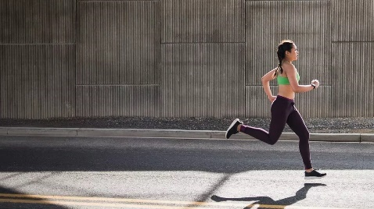
15 min | - Minisirkel, styrke i trapp  - Gjenta serie 2-3 runder  - 15 sek pause mellom hver øvelse  - 30-60 sek pause mellom hver serie
45 sek | - Forhøyede push ups  - Begynn i stående plankeposisjon med tærne på valgt trappetrinn, for eksempel ett eller to opp.  - Senk deg rolig ned mot underlaget med armene og press opp igjen.  - Kroppen opprettholdes rett og stabil. | 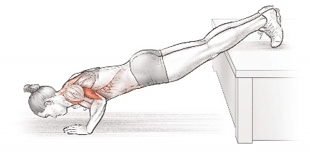
5 x 3 | - Knebøyhopp i trapp  - Bøy knærne uten at de går forbi tærne, hold tyngdepunktet bak mot hælene. Overkroppen stabil og aktivt engasjert slik at du ikke krummer ryggen.  - Armene går diagonalt utstrakt nedover bak deg i det knærne bøyes.  Ta sats med bena, hopp til valgt trappetrinn. Trekk armene bøyd fra albueleddet fremover i takt med hoppet. | 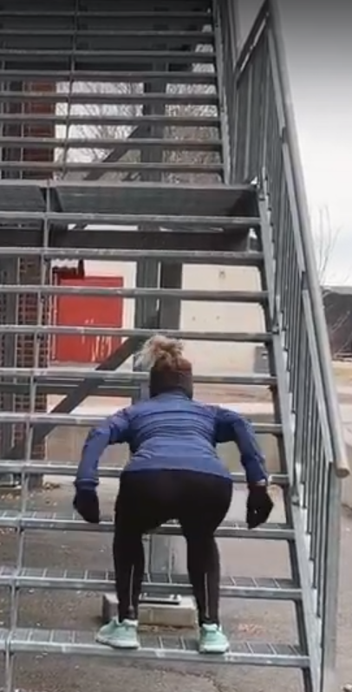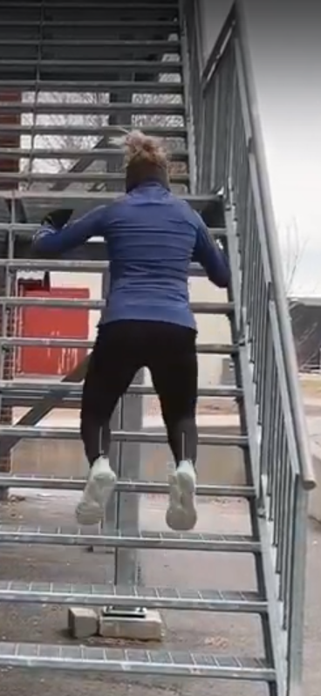
45 sek | - V-sit m twist  - Sitt ved kanten av et trappetrinn på rumpa med bena diagonalt utstrakt oppover, uten at ryggen treffer underlaget.  - Strekk armene ut og beveg dem fra side til side mens du opprettholder resten av kroppen i ro.  - Prøv å unngå krumming av rygg | 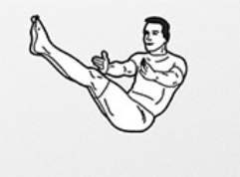
6 x 3 | - Laterale hink  - Hopp sideveis ett trinn eller to oppover i trappen, forsøk å lande stabilt på motsatt ben.  - Hopp direkte fra benet du landet med til motsatt side igjen | 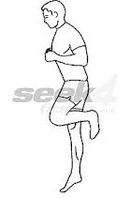  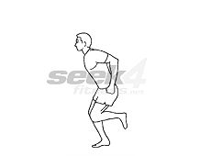
30 sek per side | - Plankegange  - Start sidelengs i en stående planke rett ved et trappetrinn.  - Sett en arm, deretter benet på samme side på neste trinn. Følg på med armen og benet på motsatt side.  - Når du har gått halvparten av tiden oppover, går du ned igjen på samme måte.  - Hold ryggen så rett du klarer hele tiden, unngå å heve setet.  - Bytt side etter 30 sek. | 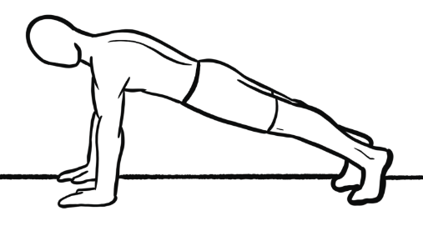

Tid | Øvelser og veiledningspunkter | Øvingsbilder
10 min | Avslutning
2 min | - Rolig nedjogg  - Jogg rolig og forsiktig før du tøyer  - Gjerne på mykt underlag, for eksempel gress
8 min | - Passiv tøying  - Gå rolig inn/ut av øvelsene, husk å puste
30 sek per side | - Fremside hofte  - Bøy kneet foran deg og sett fotsålen flatt mot underlaget.  - Andre kne trekkes bak overkroppen, slik at fremsiden av foten og leggen hviler langs underlaget.  - Gjerne sett hendene mot fremste ben for å strekke fremsiden av hofta litt lenger. | 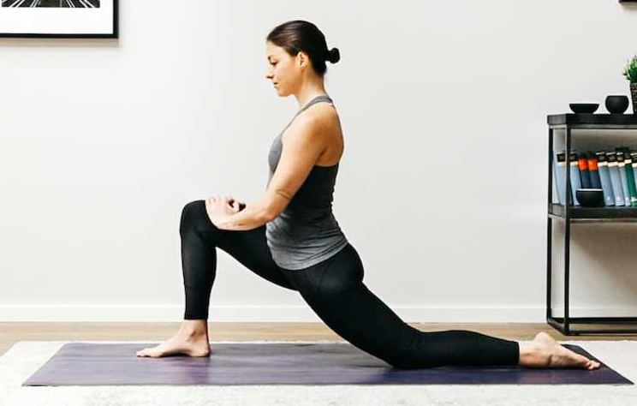
30 sek per side | - Bakside lår  - Strekk ett ben ut foran seg i sittende posisjon. Andre benet bøyes bakover.  - Overkroppen og armene lenes fremover til for eksempel tærne. | 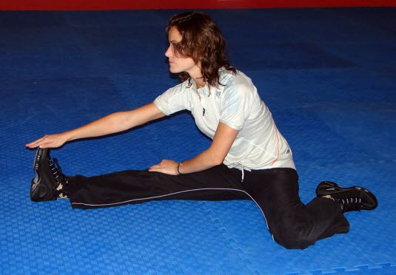
30 sek | - Rygg/mage  - Sett håndflatene mot underlaget, strekk armene ut, se oppover og til hver side.  - Forsøk å holde hoftene mot underlaget | 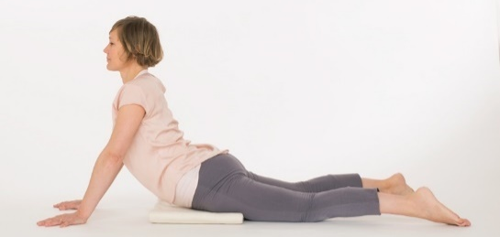
30 sek per side | - Bakside arm/skulder  - Strekk en arm oppover, bøy ved albueleddet bakover slik at håndflaten peker mot skulderbladene.  - Bruk den ledige armen til å presse armen du bøyde bakover forsiktig ned. | 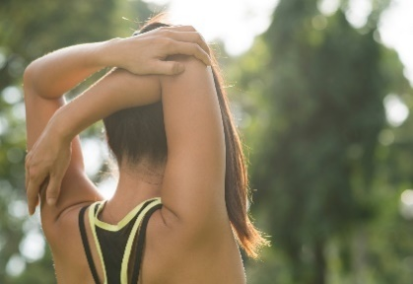
30 sek per side | - Fremside lår  - Stå på ett ben, ta tak i det andre og bøy det bakover ved å ta tak i foten.  - Låret skal peke rett ned mens hælen dras mot setet. | 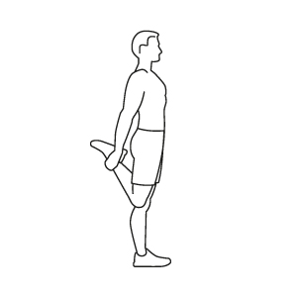
30 sek per side | - Setemuskulatur  - Kryss ett ben over det andre fra sittende posisjon.  - Plasser foten til benet du krysset over flatt mot underlaget  - Bruk motsatt arm til å presse benet du krysset over mot brystet | 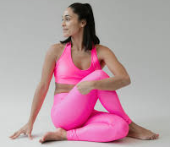
30 sek | - Innside hofter  - Sitt på underlaget, og plasser fotsålene mot hverandre.  - Gjerne press knærne ned/bruk albuene for en dypere strekk. | 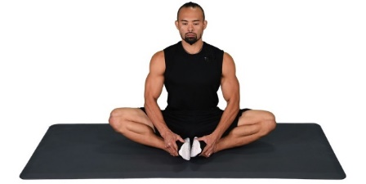
30 sek | - Deler av rygg/lår/hofter/ankler  - Sitt på knærne med fremsiden av leggene mot underlaget  - Len deg over hoftene og strekk armene fremover mens du forsøker å skyve setet og halebenet bak deg. | 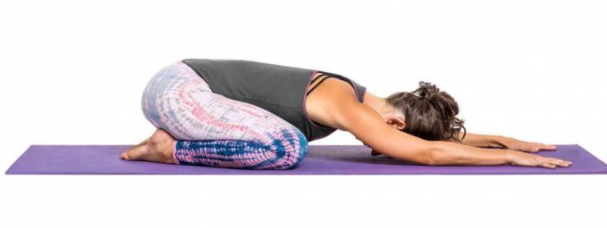

Individuelle tilpasninger
Dersom noen av øvelsene blir for lette eller tunge for deg kan du gjøre noen egne justeringer i økta.
- Langintervaller- Eksempler for regulering av belastning
- Tyngre alternativer
- Øk intensiteten gradvis og forsiktig minutt for minutt i hvert intervall eller ta utgangspunkt i høyere intensitet enn beskrevet gjennom intervallene
- Reduser pausene med 10-20 sekunder

- Lettere alternativer
- Ta utgangspunkt i en lavere intensitet enn beskrevet i øktplanen, du skal kunne bli andpusten, men helst unngå å løpe så intensivt at du kjenner følelsen av melkesyre for mye
- Kjør for eksempel 3 minutter løp og 90 sekunder pause i stedet

- Minisirkel styrke- Eksempler for regulering av belastning

- Tyngre/Mer avansert
- Push ups: Velg et høyere trinn for å få mer vekt mot overkroppen, slik at øvelsen blir tyngre for blant annet bryst, skuldre og armer.

- Knebøyhopp i trapp, laterale hink: Forsøk å hoppe ett trinn høyere per hopp enn du i utgangspunktet begynte med. Eller legg til ett hopp per serie, fra 5 x 3 til 6 x 3 for eksempel.

- V-sit m twist: I stedet for å sitte stille mens du twister armene side til side, kan du gå kontrollert ned mot underlaget med strake armer og ben. Trekk deg selv opp igjen til en v form, deretter twist armene fra side til side.
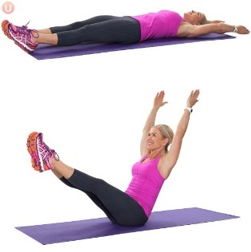

- Plankegange i trapp: Start fra albuene ved hvert trinn før du går opp på strake armer og flytter deg sideveis oppover i trappen.

- Lettere/Mindre avansert
- Push ups: Ta vanlige push ups i stedet (uten å plassere bena høyere enn overkroppen), evt. fra knærne.

- Knebøyhopp i trapp, laterale hink: Forsøk å regulere hvor mange trinn du hopper over per hopp.
- Dersom det fremdeles er for tungt kan du teste ut å gjennomføre øvelsene direkte på bakken, hopp for eksempel enten langt eller høyt i stedet for å fokusere på begge deler samtidig.

- V-sit m twist: Gjennomfør øvelsen med knærne bøyd i stedet, pass på at du fremdeles opprettholder kroppen fra knærne til brystet formet som en v.

- Plankegange i trapp: Her kan du veksle mellom å gå ett trinn opp og ned kontinuerlig i stedet for å gå flere trinn oppover og nedover rett etter hverandre.

- Mangler du passende trapp til styrkeøvelsene?
- Push ups: Push ups kan gjennomføres uten å heve bena, men du kan også finne en vegg du kan sette tærne eller fotsålene mot i stedet.

- Knebøyhopp i trapp, laterale hink: Hopp så høyt opp eller så langt frem du klarer i knebøyhoppene fra bakken. I øvelsen med laterale hink kan du forøke å hopp så langt ut til siden fremover uten å miste balansen.

- V-sit m twist: Øvelsen kan gjennomføres på samme måte på bakken.

- Plankegange i trapp: Her kan du for eksempel finne en relativt slak oppoverbakke og gå sideveis oppover i stående planke.
- Eller gjøre en øvelse på stedet, starte på albuene, gå derfra direkte opp til stående planke og ned på albuene igjen.
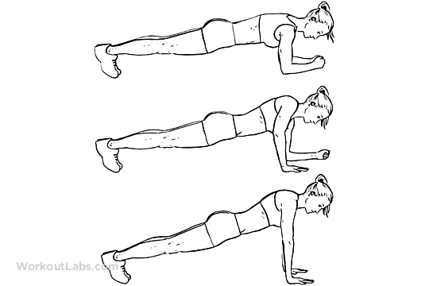

Bilder hentet fra:
https://gearuptofit.com/how-to-get-started-with-the-incline-bench-press/
https://darebee.com/ab-exercises.html
https://www.exer-pedia.com/2019/03/16/high-plank/
http://seek4fitness.net/no/Workout/Exercises/Hinke.9011f4d6-c979-102c-b939-001f29cc93fa.html
https://www.ekhartyoga.com/resources/yin-poses/seal-pose
https://celebrateyoga.org/7-simple-flexibility-exercises/
https://www.gaia.com/article/child-pose-balasana
https://nhi.no/trening/videoer/toyningsovelser-bilder/bakside-lar-ovelse-2/
https://gethealthyu.com/exercise/v-up/
https://www.klikk.no/helse/trening/guide/noen-ekstra-minutter-maksimerer-treningseffekten-2497450
https://onestepfaster.com/lauftraining-laengere-schritte-durch-verbesserung-der-beinstreckung-und-hueftstreckung
http://www.220triathlon.com/training/plyometric-exercises-for-triathletes/10240.html
https://coop.no/aktiv/loping/slik-far-du-bedre-lopeteknikk/
https://www.healthline.com/nutrition/what-to-eat-after-running
http://dailyburn.com/not_allowed_message
https://www.pinterest.at/pin/712413234774609166/

